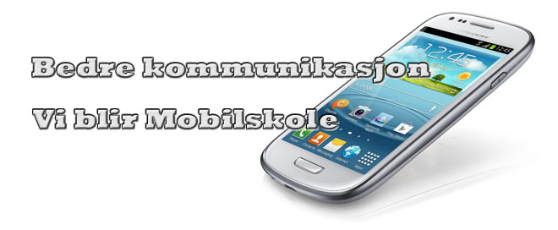
Mobilskole
Vi på Smiodden ønsker stadig å forbedre kommunikasjonen mellom skolen og hjemmet. Nå har vi innført et nytt system for bruk av SMS for å kunne kommunisere raskere og mer effektivt. Dette er nå et to-veis system der både skolen og foresatte kan sende meldinger. Vi har også lagt inn elevene sine mobilnummer slik at lærer kan kommunisere med dem. Ordningen erstatter ikke all annen kommunikasjon og e-post, men er et godt alternativ for hastemeldinger og påminnelser. Vi ønsker at både dere foresatte og skolens ansatte vil bruke det nye systemet mest mulig.
- Send melding når barnet ditt er sykt, skal til lege, fritas gym eller det er andre ting du vil informere/spørre skolen om (erstatter meldingsbok og lapper)
- Motta viktige påminnelser og endringer fra skolen til enkeltelev, klasser og alle elever
- Skolen sender varsling-SMS ved uforutsette hendelser
Send SMS til kontaktlærer
Send SMS til 03686, og start meldingen med SMIODDEN KLASSE, f.eks. SMIODDEN 8A
- foresatte betaler som en vanlig SMS
- begge kontaktlærere vil få meldingen på mail, og kan svare derfra
Foresatte har nå muligheten til å rapportere direkte om fravær, legetime og andre ting til kontaktlæreren. Dette foregår på følgende måte:
- For å melde fra om for eksempel sykt barn, sender foresatte en SMS med teksten SMIODDEN KLASSE [tekst] til 03686. F.eks. Hvis du har en elev i klasse 8A, sender du SMS på denne måten:
  - «SMIODDEN 8A Julie er syk i dag. Hilsen Kristin.» til 03686.
    - Må ha mellomrom mellom SMIODDEN OG 8A, og mellomrom mellom 8A og meldingen din.
Motta viktige beskjeder fra skolen på SMS
- Ingen ekstrakostnad
Sendte SMS fra skole/foresatte blir loggført med dato, tid, telefonnummer og innhold. Vi har på den måten full oversikt over all kommunikasjon som er tilsendt skolen via mobil og kan raskt og enkelt sjekke om meldingen fra hjem til skolen er ekte. Det er kun skolen som har tilgang på denne informasjonen og vil ikke deles med utenforstående, etter gjeldende regler fra Datatilsynet.
Dette er et gratis og frivillig tilbud fra skolen. Foresatte kan når som helst velge å ikke delta. Vi oppfordrer alle foresatte til å bruke tilbudet, da det vil skape en effektiv og direkte kommunikasjon mellom hjem og skole.

